|  |  |  |
| --- | --- | --- |
|  | **COLEGIO CLASS IED**  "El conocimiento y el arte como herramientas para la comunicación, el liderazgo y la convivencia” |  |
| **GUÍA # 7 – TERCERO J.T.**  **SEMANA 24 AL 28 DE MAYO - APRENDE EN CASA 2021** |

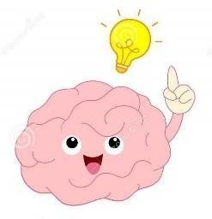**Queridos estudiantes de grado TERCERO, jornada tarde:**

# En esta guía encontrarás las actividades quedebes desarrollar enla semana que comprende del **24 al 28 de mayo de 2021.** Recuerda entregar tus actividades puntualmente y siguiendo cada una de las instrucciones que los maestros te señalan en la guía.

Esta semana sólo enviaremos trabajo de algunas asignaturas, así que, si aún debes trabajos de ciclospasados, aprovecha yponte aldía. Losdirectores decurso estaremos dispuestos a colaborarte en cualquier duda que tengas.

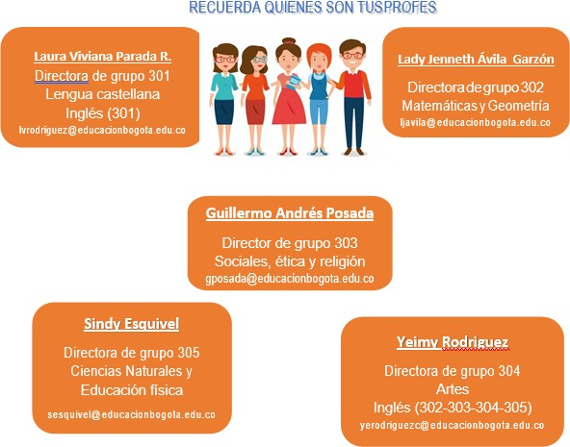

## DOCENTE: Guillermo Andrés Posada ASIGNATURA: SOCIALES

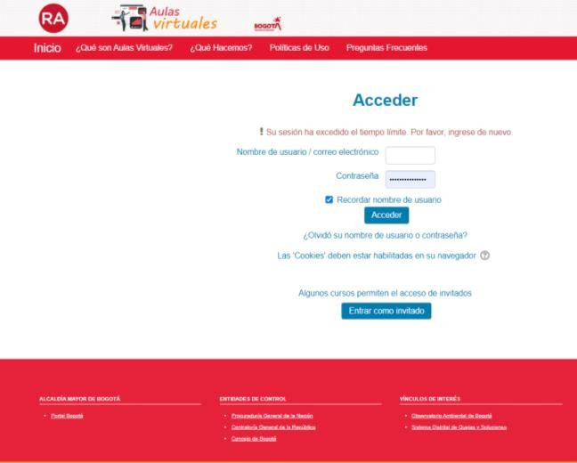

Plazo máximo para ingresar y desarrollar el módulo : miércoles 26 de mayo de 2021

Como ya se viene trabajando desde los módulos anteriores en esta oportunidad también se **desarrollara** el módulo **9** desde el **AULA VIRTUAL** de la asignatura de **Sociales. El módulo quedara habilitado a partir del SABADO 22 de mayo.**

Si aún no han empezado a trabajar en el Aula virtual **recuerden**

**ver primero el VIDEO TUTORIAL** que podrán observar en el siguiente link.:

### https://youtu.be/FCoIcaczyC4

Es conveniente copiar el link directamente del que envió el o la directora de curso al grupo de WhatsApp

para evitar errores al momento de escribirlo.

El link para ingresar al AULA VIRTUAL es : **https://**[**www.redacademica.edu.co/estrategias/aulas-virtuales**](http://www.redacademica.edu.co/estrategias/aulas-virtuales)Usuario: el número de identificación del estudiante (sin ninguna letra) Contraseña: Tic@12345

1. El Aula Virtual permite trabajar de manera muy EFECTIVA las temáticas de la asignatura de Sociales ya que en esta se debe dar el análisis de mucha información, la participación activa de los estudiantes y llegar a reflexiones que sólo con recursos como los ofrecidos por el AULA VIERTUAL se pueden desarrollar.
2. El acceso al Aula Virtual es muy **sencillo** y la elaboración de las actividades también.
3. Es muy **flexible**. El estudiante tiene varios días para acceder en el momento que lo prefiera. No existe una hora o día en particular para trabajar dentro del Aula. Pueden ingresar varias veces y avanzar un poco hasta terminar o pueden en un solo ingreso terminar los dos o tres módulos que se estén trabajando.
4. No genera casi gasto de datos.
5. No es necesario enviar ninguna evidencia del trabajo realizado en el AULA VIRTUAL de Sociales ya que todos los registros y las notas llegan directamente al profesor.

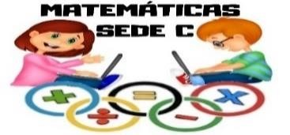

En este ciclo se llevarán a cabo las primeras Olimpiadas Matematicas del grado Tercero jornada tarde.

Encontrarán actividades sobre los temas vistos y algunos de secuencias.

**DOCENTE: Lady Jenneth Avila Garzón**

**PLAZO MÀXIMO PARA DESARROLLAR LA ACTIVIDAD: Jueves 27 de Mayo**

**CORREO ELECTRÓNICO:** [**ljavila@educacionbogota.edu.co**](mailto:ljavila@educacionbogota.edu.co)

* 1. 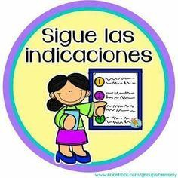La prueba será en la plataforma .
  2. Estará habilitada desde el **lunes 24 de mayo** hasta el **jueves 27 de mayo a las 8:00pm.**
  3. Sólo se puede presentar una vez.
  4. Serán 10 preguntas de selección múltiple con única respuesta.

### Para desarrollarla en el computador usar el buscador: GOOGLE CHROME

* 1. En la barra de búsqueda escribir el link: [**joinmyquiz.com**](https://quizizz.com/join?gc=30386970)
  2. Luego se encontrarán con un cuadro de dialogo:
  3. Allí escribirán el código: **3038 6970** y darán clic en **UNETE.**
  4. Enseguida les aparece un pantallazo, dónde escribirán el nombre completo y el curso, luego dar clic en **EMPEZAR.**

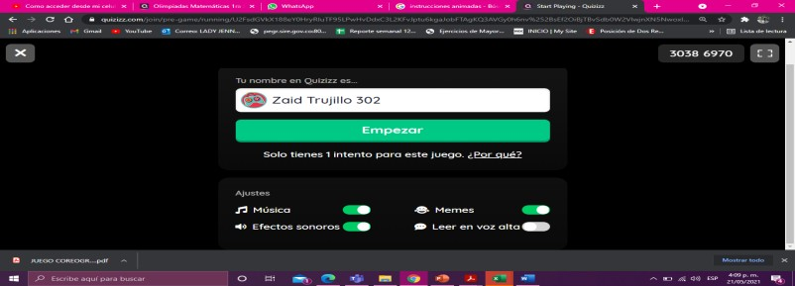

* 1. Cuando dan clic en EMPEZAR les aparecerá el siguiente pantallazo donde también deberán clic en EMPEZAR

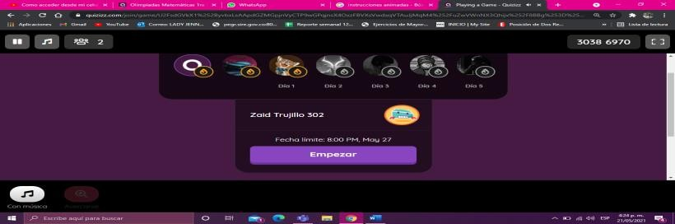

* 1. **Para desarrollarla en el celular ver detenidamente el siguiente video:** [**https://www.youtube.com/watch?v=r-YwClr99hk**](https://www.youtube.com/watch?v=r-YwClr99hk)



**ARTES**

DOCENTE:

CORREO ELECTRÓNICO:

Yeimi Rodríguez Clavijo

yer[odriguezc@educacionbogota.edu.co](mailto:odriguezc@educacionbogota.edu.co)



**mayo 24 al 28**

**Desempeño**: favorecer el desarrollo de las habilidades rítmicas, expresivas y comunicativas en los niños





Los juegos coreográficos representan las acciones diarias, danzas, costumbres, vestuarios utilizados en una región. El juego coreográfico es una expresión libre a partir de un ritmo determinado en el cual, utilizamos pasos y figuras tradicionales.

Nos vemos en nuestro próximo encuentro para que juntos disfrutemos de un gran juego coreográfico.

|  |  |  |
| --- | --- | --- |
| **Martes 25** | **Miercoles26** | **Jueves 27** |
| 304  4:00 pm | 303  4:00 pm | 301  4:00 pm |
| 305  5:00 pm | 302  5:00 pm |  |

CLASE No. 6 DE TECNOLOGÍA & INFORMÁTICA

Los Recursos Naturales – Tercer Grado

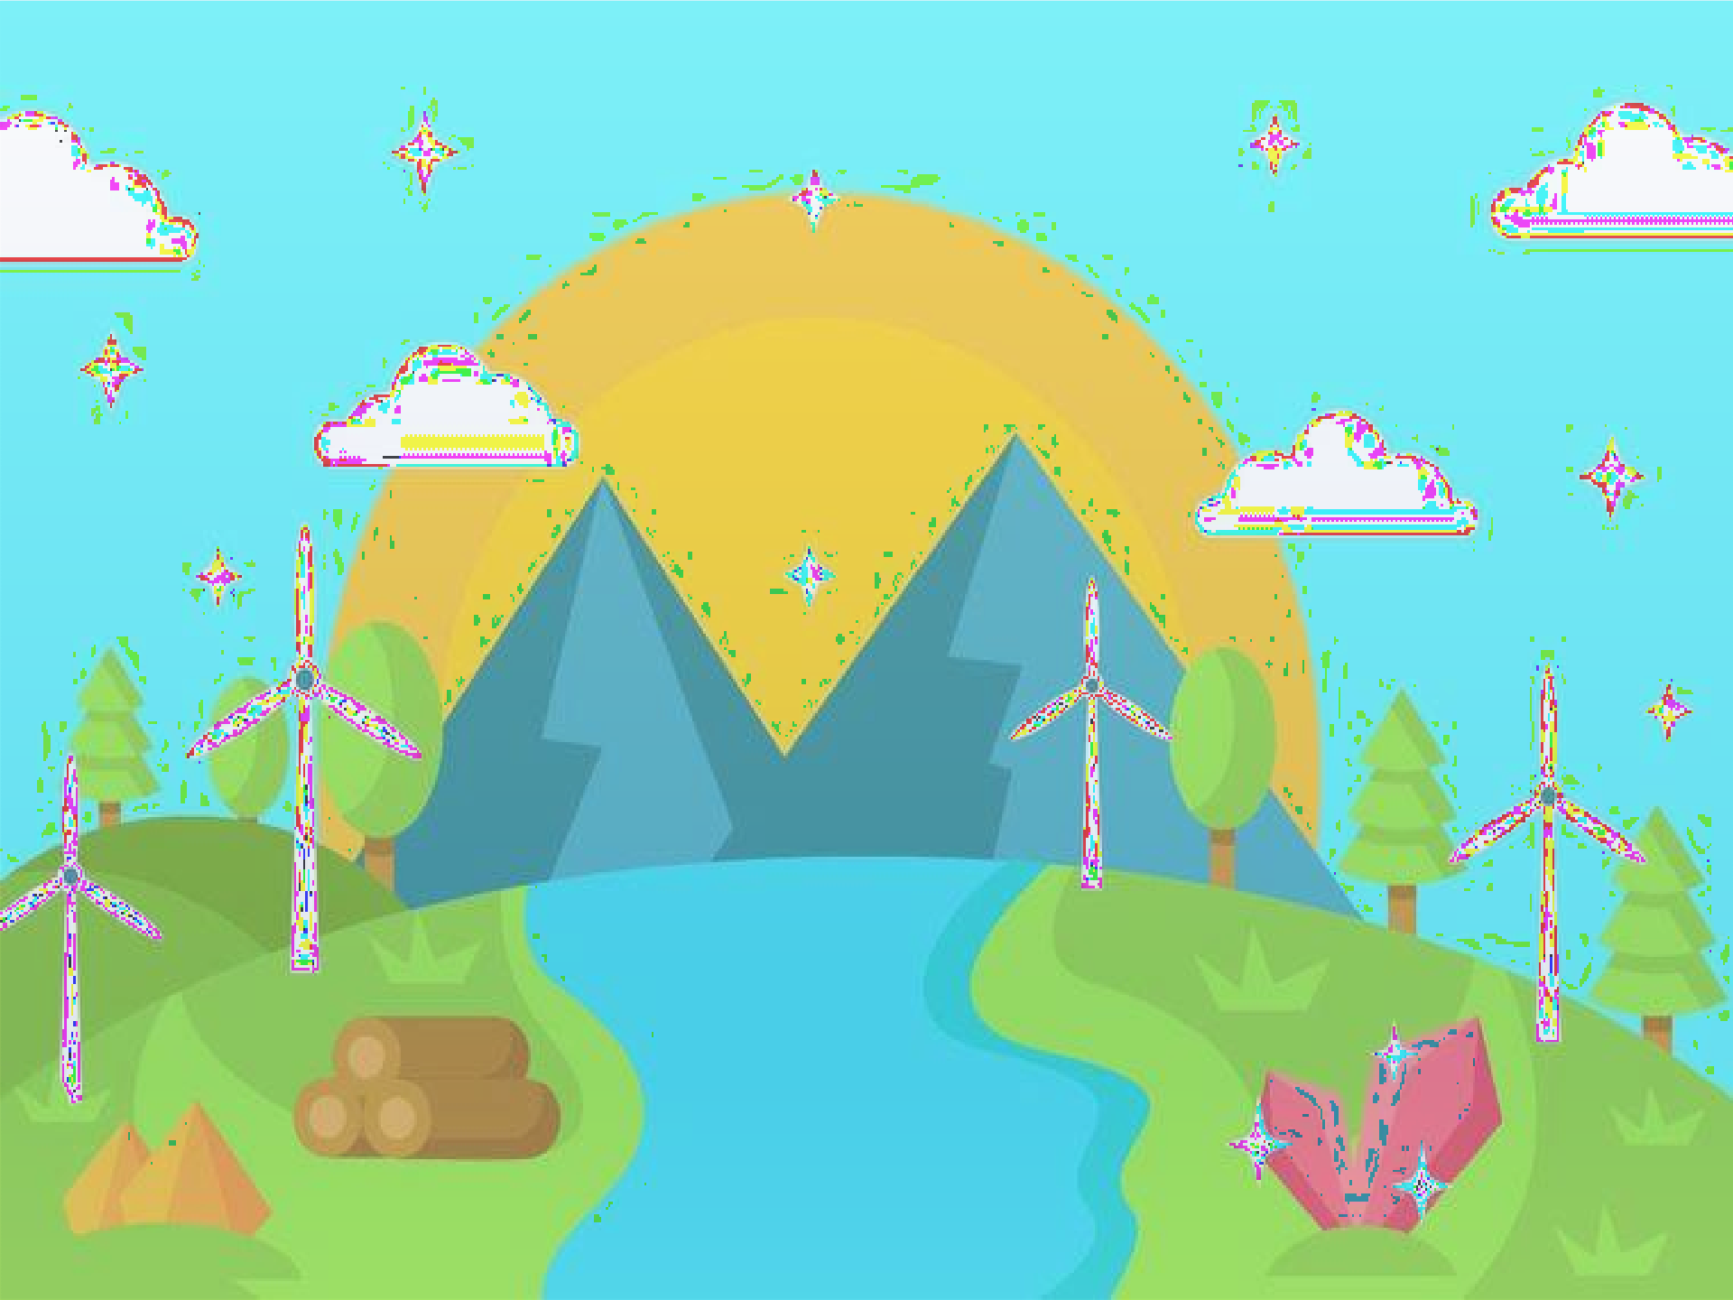

**Hola niñas y niños del grado tercero para ver el video hacer Clic en el enlace de arriba.**

[**https://youtu.be/DHhy3TMuvoc**](https://youtu.be/DHhy3TMuvoc)

**En esta clase veremos las diferentes clases de recursos naturales y también como debemos protegerlos, Gracias al canal de "Guerreros Planet" he podido tomar uno de sus videos sobre este tema que es necesario para nuestra siguiente clase sobre las materias primas.**

**Los recursos naturales son los elementos y fuerzas de la naturaleza que el hombre utiliza para sostener su existencia. Entre ellos se encuentran la luz solar, el agua, el suelo, el aire, los minerales, la energía de las mareas, la energía eólica, la flora y la fauna, el calor intraterrestre (bajo tierra) y todas las plantas.**

**Muchas Gracias al canal**

**de YouTube:**

**Guerreros Planet**

|  |
| --- |
| **Los recursos renovables: Son todos los que tienen la capacidad de reproducirse o recuperarse; se encuentran en la naturaleza en cantidades limitadas. Al ser utilizados se debe tener en cuenta el tiempo de regeneración; de lo contrario podrían agotarse. Son recursos renovables el suelo, la flora y la fauna.** |
| **a) El suelo:** Es la parte superficial del planeta y se origina a partir de las rocas. |
| **b) La Flora:** Es el conjunto de plantas de una región. Es un recurso renovable que utilizamos como fuente de alimentos y materia prima para la industria; madera, tintes, resinas, medicinas. También tiene un valor estético, pues embellece los lugares. |
| **c) La Fauna:** Es el conjunto de animales que habitan en un territorio. |



|  |
| --- |
| **Los recursos no renovables: se agotan una vez que son utilizados por el hombre.** |
| * Los minerales son recursos no renovables. Forman parte de la geósfera (capa sólida de la tierra). Los minerales acumulados en grandes cantidades en un lugar forman los yacimientos. La formación de un yacimiento demora millones de años. |
| * El hombre siempre ha utilizado los minerales. Con ellos fabrica herramientas, armas, utensilios y adornos como collares, brazaletes y vasos ceremoniales. |
| * El mineral más utilizado actualmente es el petróleo. |

|  |
| --- |
| **Los recursos inagotables o perennes: son los que se encuentran en cantidades abundantes y se recuperan por si mismos, mediante ciclos naturales, conocidos como ciclos de la materia. Entre ellos podemos mencionar la energía solar, el agua y el aire.** |
| **a) La energía solar:** Es la principal forma de energía que la tierra recibe del sol. Permite la vida sobre la tierra, ya que es utilizada en la fotosíntesis por las plantas para la elaboración de alimentos.  Actualmente, el hombre esta utilizando directamente la energía solar. Por ejemplo, se utilizan los paneles solares para obtener energía eléctrica o para poner en funcionamiento máquinas. |
| **b) El aire:** Está constituido por una mezcla de gases (oxigeno, CO2), éstos gases son imprescindibles para procesos vitales como la fotosíntesis y la respiración. La utilización de aire como recurso se relaciona con las más diversas actividades humanas: posibilita la combustión en los motores de la maquinaria industrial y, utilizando la energía del viento (energía eólica), se puede producir energía eléctrica. |
| **c) El agua:** Es un compuesto imprescindible para la vida. Se encuentra en todos los seres vivos y participa en todos sus procesos vitales. Además constituye las 3/4 partes de la superficie del planeta pero solo el 3% de esa agua puede ser utilizada para nuestro consumo y en las actividades agrícolas e industriales. |



 

1. ¿Qué son los recursos naturales? a) Recursos inagotables
2. Recursos renovables
3. ¿Cuáles son las clases de recursos naturales?
4. Recursos no renovables

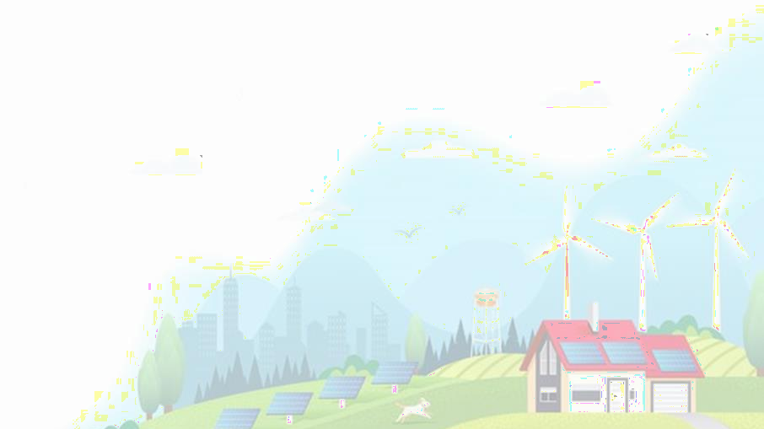**1.**

**2.**

**3.**

1. Flora **_**
2. ¿Qué quiere decir “recursos no

renovables”?

e) Fauna **_**





* 1. La fauna está formada por todos los animales oriundos de un lugar. **( )**
  2. Sólo el agua del mar es un recurso renovable. **( )**
  3. La energía solar es un recurso no renovable. **( )**
  4. El viento es un recurso que nos proporciona energía eólica. **( )**
  5. El ACPM y la gasolina son unos derivados del petróleo. **( )**
  6. Para cuidar nuestro ambiente no debemos usar nuestros recursos. **( )**
  7. Las casas y edificios son recursos naturales. **( )**
  8. Los osos polares forman parte de los recursos naturales del Bogotá. **( )**
  9. Los cafetales forman parte de la flora de los EEUU. **( )**
  10. El río Amazonas es un recurso no renovable de Colombia. **( )**



